I. Diagnose: Wahrnehmung und Deutung von Linien in Handschriften

Fragestellungen:
- Wie gut kann ich verschiedene Linienarten beschreiben und in ihrer Wirkung unterscheiden?
- Wie unterscheiden sich Linienqualitäten in Handschriften?
- Welche Rückschlüsse lassen sich in hinsichtlich der dynamischen Qualität ziehen?
Erweitert:
- Gibt es weiterführende Erkenntnisse in Bezug auf die Ausdeutung von Handschriften (Graphologie)?

Methode: Einzelarbeit

Material:
Internet (Wikimedia: Handschriften nach Ländern geordnet)
Handschriften Mitschüler/-innen

Aufgabenstellung:
- Analysieren Sie schriftlich mindestens vier Handschriften im Hinblick auf die Linienqualitäten. Beschreiben Sie dazu möglichst präzise die Strichführung und Formen in den Handschriften.
Zeichnen Sie möglichst präzise die ausgewählten Handschriften vergrößert nach und ziehen Sie daraus Schlüsse hinsichtlich der Formen- und Dynamikqualität.

Weiterführend
- Recherchieren Sie den Begriff „Graphologie“
- Übertragen Sie deren Deutungsansätze auf Ihre ausgewählten Unterschriften
- Schreiben Sie erweiterte Deutungsansätze auf
- Nehmen Sie kritisch Stellung zur Methode der Graphologie
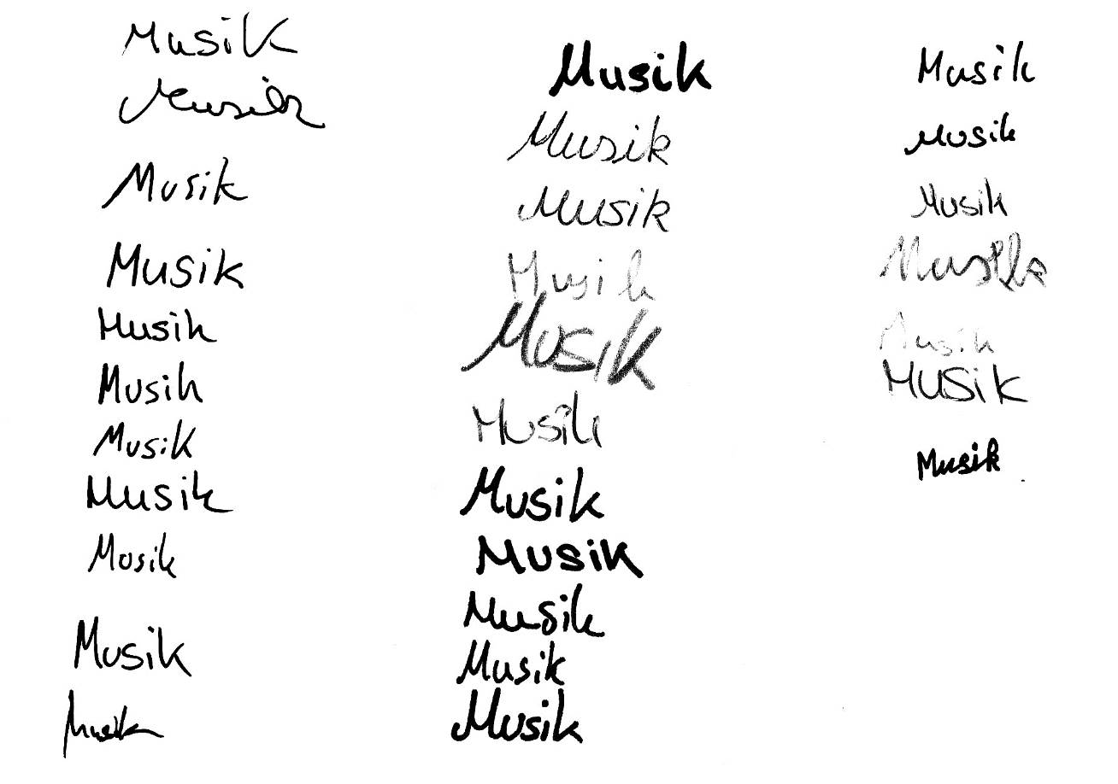

- Übertragen Sie Ihre Ergebnisse über die verschiedenen Linien- und Dynamikqualitäten,
indem Sie die Linienqualitäten der folgenden Zeichnungen untersuchen und schriftlich auswerten (Auswahl):
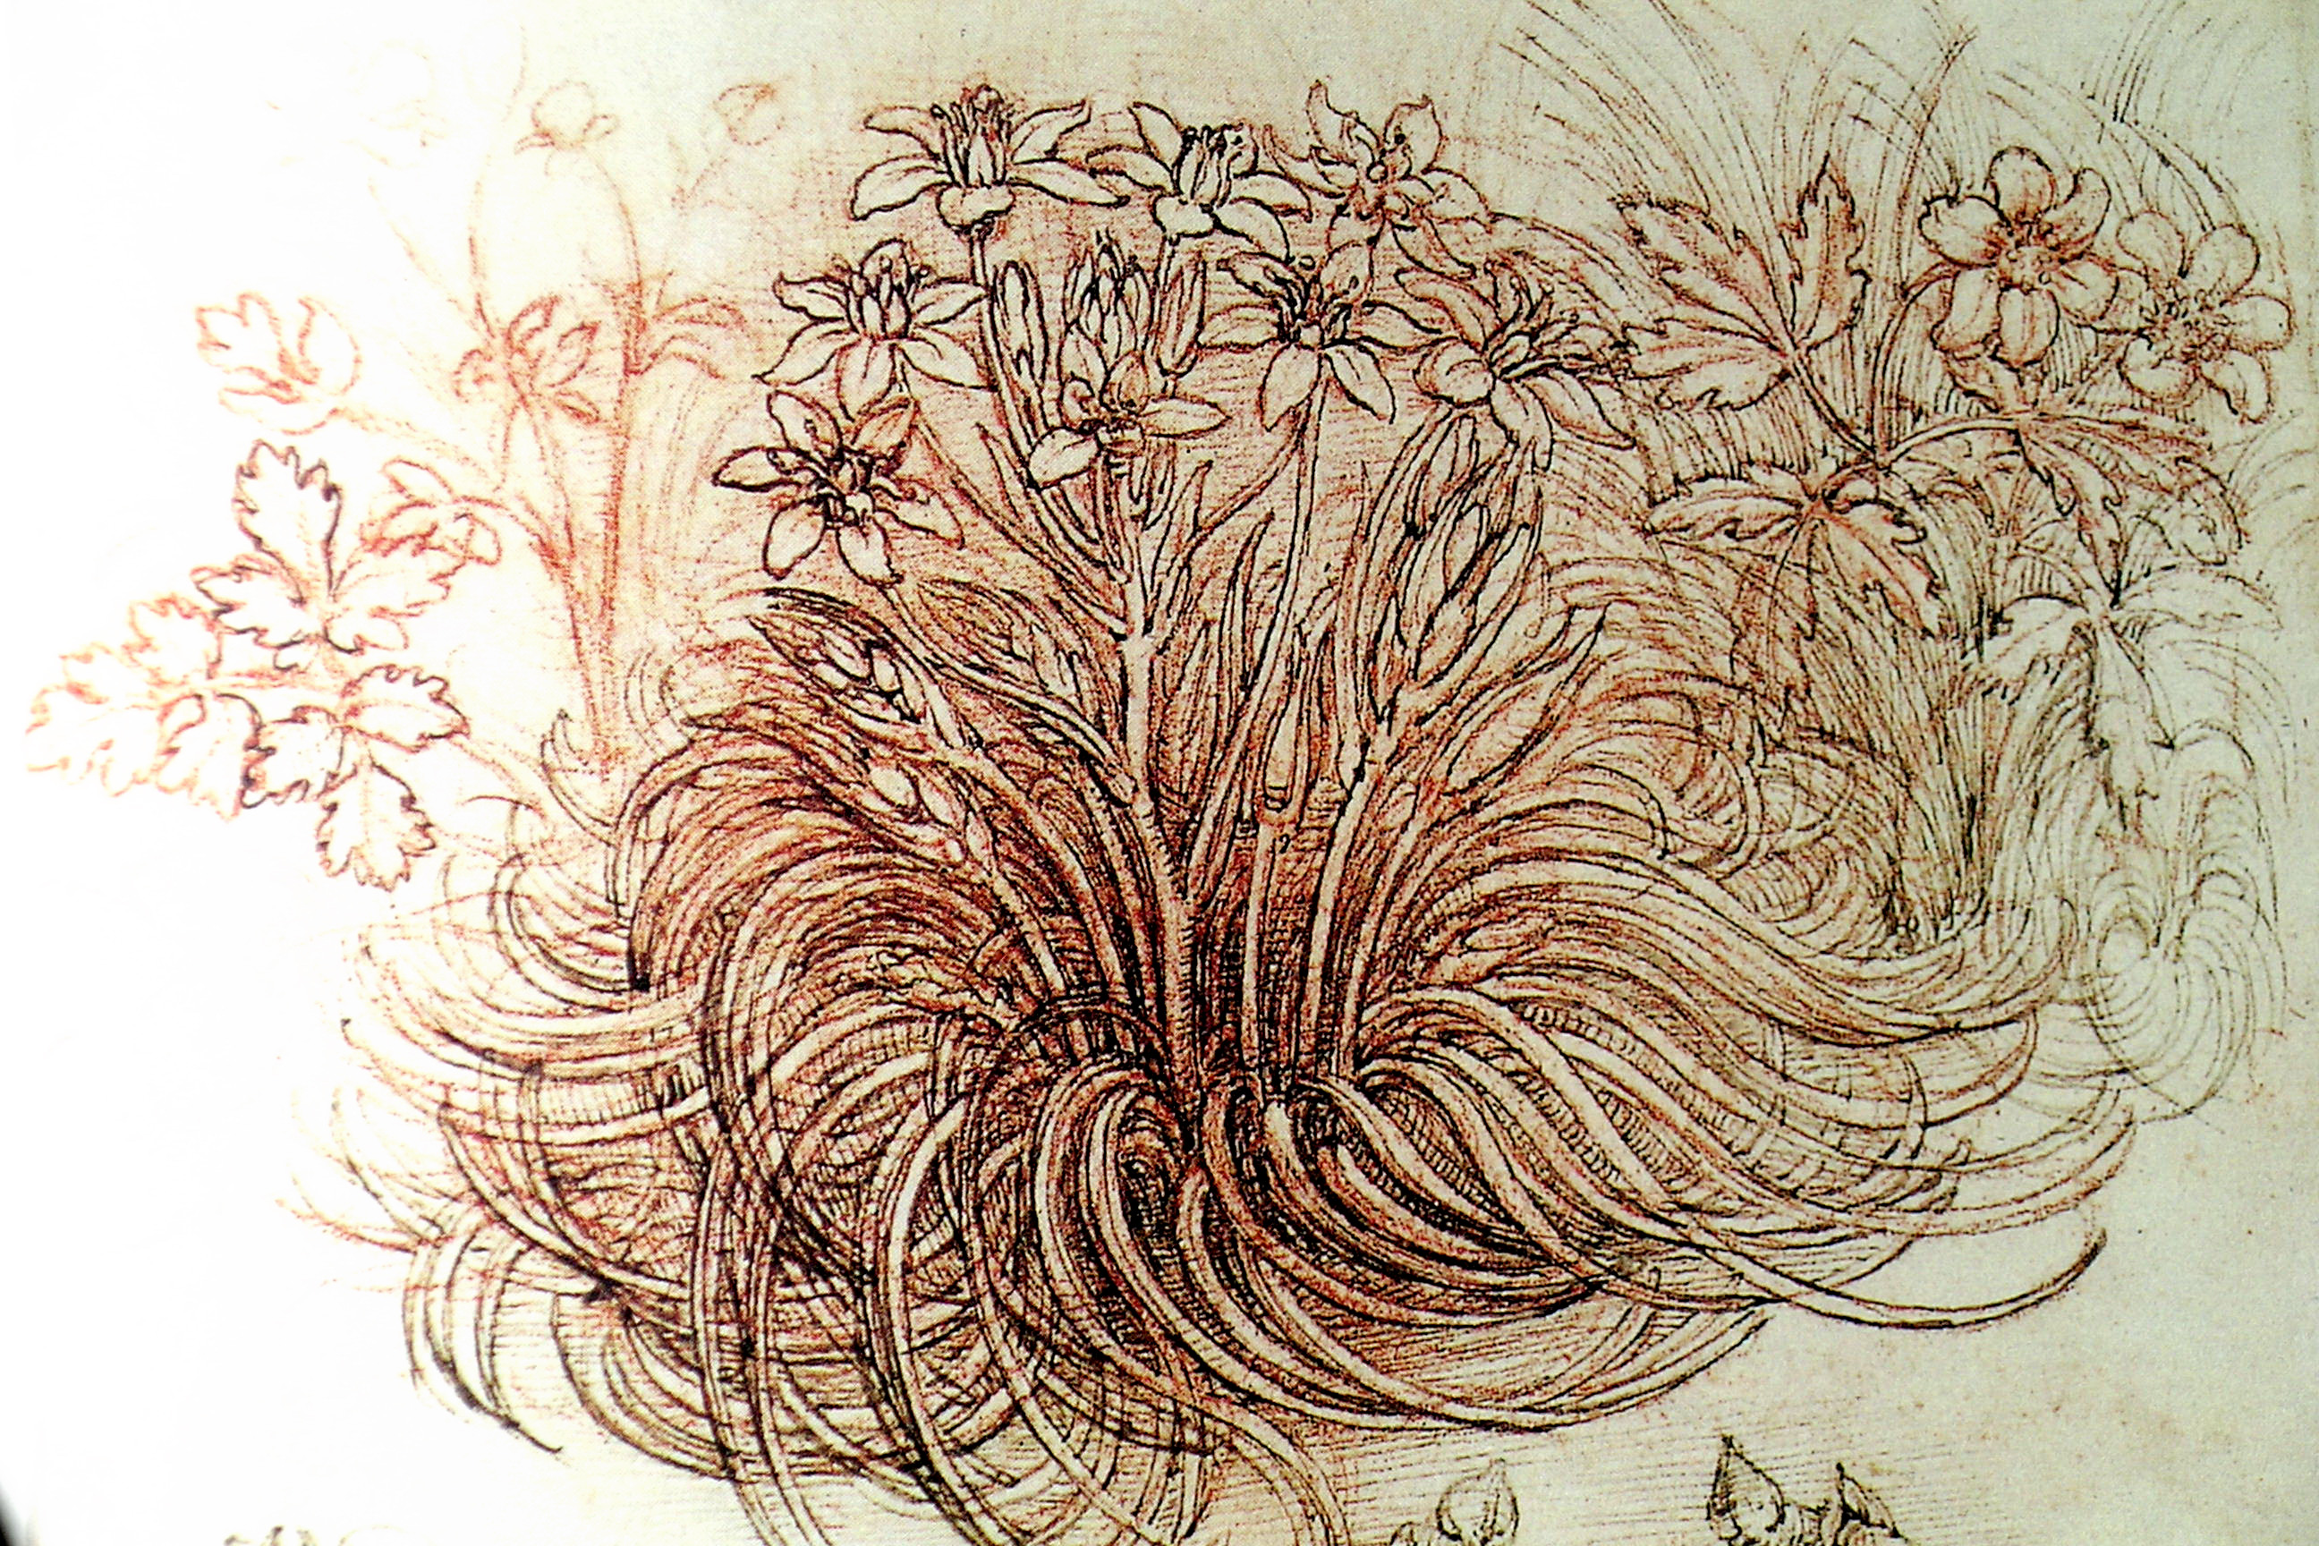

Leonardo da Vinci, Botanische Studien, „Stern von Bethlehem“, Ornithogalum umbellatum, Spätes 15., frühes 16. Jrhdt., Federzeichnung (Quelle: Wikimedia)

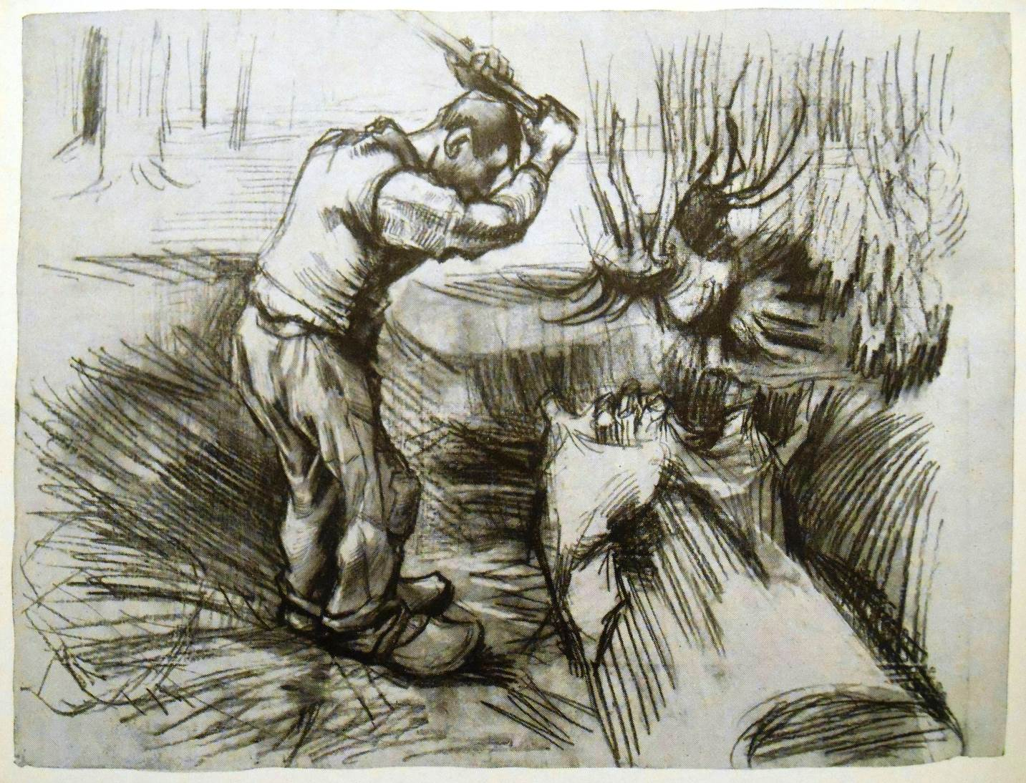
Vincent van Gogh, Der Holzfäller, Grafit, 43,8 x 54,6 cm, Nuenen, Dezember 1883 - November 1885, Stedelijk Museum Amsterdam (Quelle: Wikimedia)

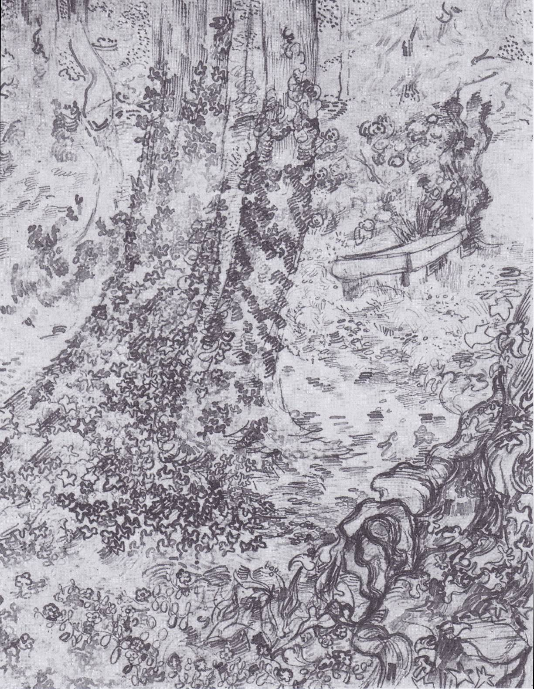

Vincent Van Gogh, Bäume mit Efeu und Bank im Garten des Hospitals Saint-Paul, Saint-Rémy, Mai 1889, Bleistift, Rohrfeder und Tusche, 62 x 47 cm, Van Gogh Museum Amsterdam (Quelle: Wikimedia)
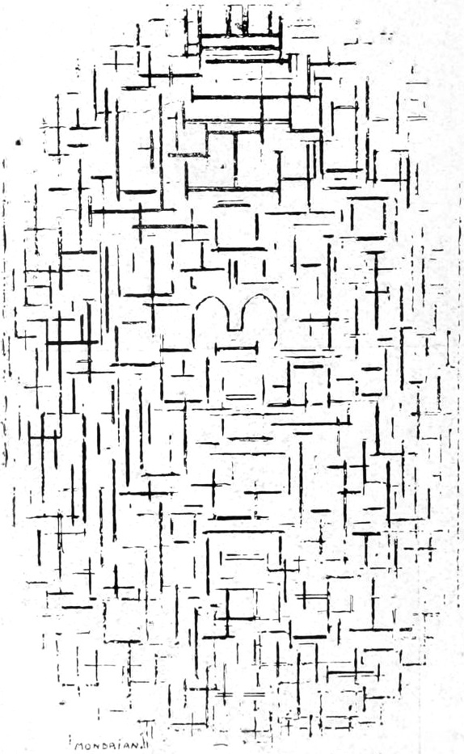

Piet Mondrian, 1914, (Quelle: Wikimedia)
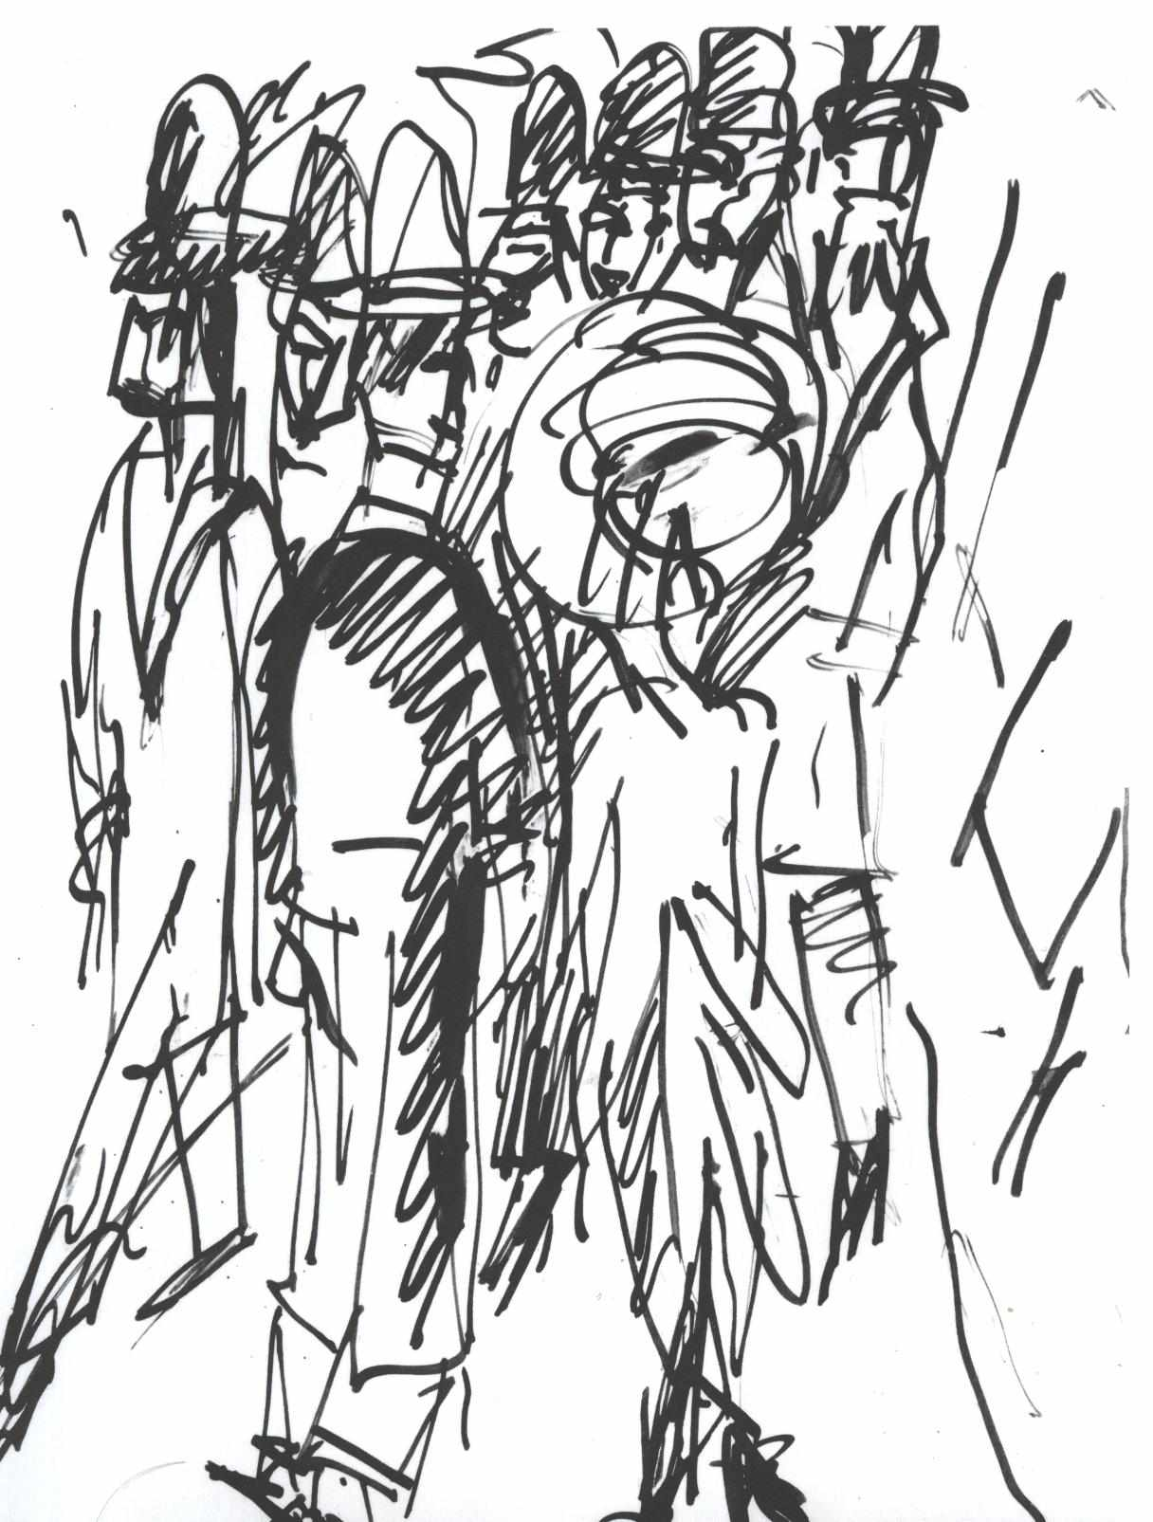

Ernst Ludwig Kirchner, Berliner Straßenszene, unbekanntes Datum, Tuschezeichnung (Quelle: Wikimedia)

